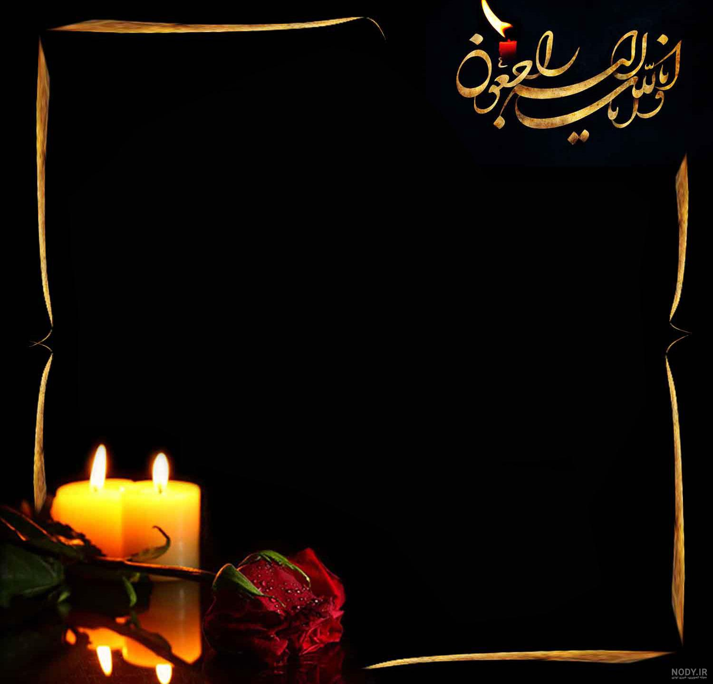

اطلاعیه مهم برای دوستان و دنبال‌کنندگان عزیز

با قلبی شکسته و دلی پر از دلتنگی، باید خبری رو باهاتون در میون بذارم که گفتنش برام خیلی سخته...
کسی که این صفحه رو با عشق و انرژی مدیریت می‌کرد، چند ماه پیش از بین ما رفت و به آرامش ابدی رسید. هنوز باورش برام سخته، ولی حضورش توی این صفحه، خاطره‌هاش، حرف‌هاش و لبخندش همیشه زنده‌ست.

از این به بعد، این صفحه به یادش ادامه پیدا می‌کنه برای زنده نگه داشتن خاطراتش، برای دعاهایی که براش می‌فرستیم، و برای همه کسانی که دوستش داشتن.
اگه خاطره‌ای باهاش دارین، یا حرفی که دوست دارین بهش بگین، خوشحال می‌شم توی کامنت‌ها یا دایرکت باهام در میون بذارین

روحش شاد و یادش جاودان

